В соответствии с пунктом 6 статьи 21 Таможенного кодекса Евразийского экономического союза, в целях реализации решений Объединенной коллегии таможенных служб государств-членов Евразийского экономического союза от 1 марта 2024 года №№49/17.1 – 49/17.10 Государственный таможенный комитет разъясняет следующее.

1. Аккумуляторная акустическая колонка предназначена для воспроизведения аудиофайлов через встроенный модуль Bluetooth. Имеет два динамика с переключением между режимами Bluetooth и FM-радио. Имеется возможность воспроизведения музыки с USB Flash card, micro SD card, проводного подключения плеера, мобильного телефона или других совместимых устройств через ауксиальный входной разъем AUX, время автономной работы 6 часов, различной цветовой гаммы. В соответствии с Основными правилами интерпретации Товарной номенклатуры внешнеэкономической деятельности 1 и 3 (в) классифицируется в товарной позиции 8527 единой Товарной номенклатуры внешнеэкономической деятельности Евразийского экономического союза.

2. Газовый упор (газлифт, газовая пружина) (рис.1), представляющий собой однотрубное телескопическое устройство, состоящее из рабочего цилиндра, штока, поршня, камеры со сжатым газом, корпуса и крепления упора, предназначенное для обеспечения легкого открывания, надежного удержания в открытом положении и плавного закрывания крышки багажника или капота автомобиля. В соответствии с Основным правилом интерпретации Товарной номенклатуры внешнеэкономической деятельности 1 классифицируется в товарной позиции 8412 единой Товарной номенклатуры внешнеэкономической деятельности Евразийского экономического союза.

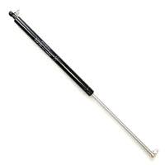

Рис. 1.

3. Одноразовый стерильный диализатор, состоящий из цилиндрического корпуса длиной 25 см, изготовленного из твердой пластмассы, содержащего пустотелые волокна; корпус имеет пробки с резьбовыми соединителями на обоих концах и две   
3-сантиметровые трубки, выходящие из корпуса; пробки и трубки также изготовлены из твердой пластмассы. Для функционирования изделие подключается с помощью трубок к специальному прибору (например, искусственная почка), который позволяет крови и диализату циркулировать и выводить токсическое вещество. В соответствии с Основными правилами интерпретации Товарной номенклатуры внешнеэкономической деятельности 1 (примечание 2 (а) к группе 90   
ТН ВЭД ЕАЭС) и 6 классифицируется в субпозиции 8421 29 единой Товарной номенклатуры внешнеэкономической деятельности Евразийского экономического союза.

4. Освежитель для унитазов, предназначенный для розничной продажи, в форме прямоугольного бруска из твердого вещества, размещенный в перфорированной пластиковой емкости, снабженной держателем, для закрепления на ободке унитаза для его очистки и дезодорирования при смыве воды, состоящий из: додецилбензолсульфонат натрия, натрия С14-16 олефинсульфонат (95%), карбонат натрия, алкилсульфат натрия (90%), парфюмерная композиция, ПЭГ-180, кокамид MEA, краситель, сульфат натрия, содержание анионных поверхностно-активных веществ более 30%, неионогенных поверхностно-активных веществ менее 5%. В соответствии с Основными правилами интерпретации 1, 3б) и 6 Товарной номенклатуры внешнеэкономической деятельности классифицируется в субпозиции 3402 50 000 0 единой Товарной номенклатуры внешнеэкономической деятельности Евразийского экономического союза.

5. Распылитель-дозатор (рис. 2), состоящий из распылительной головки с насосом и защитного колпачка, направляющей трубки для распылительной головки с насосом, поршня и пружины, прокладок, клапана и всасывающей трубки, предназначенный для установки на горловину контейнера и имеющий широкий спектр применения. В соответствии с Основными правилами интерпретации Товарной номенклатуры внешнеэкономической деятельности 1 и 6, классифицируется в субпозиции 8424 89 единой Товарной номенклатуры внешнеэкономической деятельности Евразийского экономического союза.

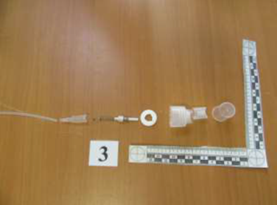

Рис. 2.

6. Праздничное рождественское изделие в форме звезды (рис. 3), предназначенное для использования в качестве подвесного украшения. Звезда представляет собой конструкцию из металлической проволоки, обмотанную шпагатом из текстильных материалов. Декоративные элементы: палочки корицы; сосновые шишки; металлический элемент в форме ангела; ветки из пластмассы; ягоды из пластмассы; звезда из фетра. В соответствии с Основными правилами интерпретации Товарной номенклатуры внешнеэкономической деятельности 1 и 6 классифицируется в субпозиции 9505 10 единой Товарной номенклатуры внешнеэкономической деятельности Евразийского экономического союза.

**1** звезда

**2** палочки корицы

**3** сосновые шишки

**4** металлический элемент в форме ангела

**5** ветки из пластмассы

**6** ягоды из пластмассы

**7** звезда из фетра

Рис. 3.

7. Праздничное рождественское изделие из дерева, предназначенное для использования в качестве подвесного украшения (рис. 4). На изделии изображен дом с елкой и снеговиком на переднем плане. Дом имеет отверстие в форме ели. Снеговик одет в шапку Санта-Клауса (красная остроконечная шапка с белой окантовкой и помпоном) и держит в руках метлу. Под домом на ниточках висят две сосновые шишки. В соответствии с Основными правилами интерпретации Товарной номенклатуры внешнеэкономической деятельности 1 и 6 классифицируется в субпозиции 9505 10 единой Товарной номенклатуры внешнеэкономической деятельности Евразийского экономического союза.

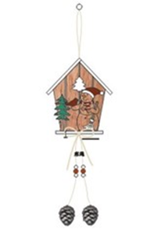

Рис. 4.

8.1. Реверсивный торговый автомат, содержащий блоки распознавания, сортировки, прессования и хранения в едином корпусе, предназначенный для приема, распознавания, сортировки и прессования пустой тары из-под напитков (рис. 5). Автомат рассчитывает вознаграждение/возмещение и выдает чек. Автомат может иметь до трех блоков прессования и соответствующие контейнеры для хранения, мягкие контейнеры для многоразовых бутылок. В соответствии с Основными правилами интерпретации Товарной номенклатуры внешнеэкономической деятельности 1 и 6 классифицируется в субпозиции 8479 89 единой Товарной номенклатуры внешнеэкономической деятельности Евразийского экономического союза.

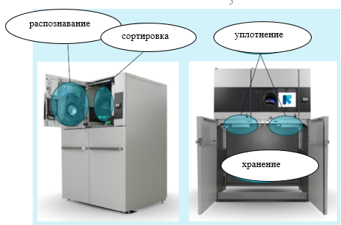

Рис. 5. *(Изделие имеет два блока прессования и зону хранения, контейнеры на рисунке не показаны.)*

8.2. Реверсивный торговый автомат без блока сортировки, прессования и хранения для пустой тары из-под напитков. Тара вставляется клиентом и перемещается через автомат. Во время перемещения тара идентифицируется модулем распознавания, чтобы убедиться, что она будет принята как пригодная для вторичной переработки продукция. Устройство подсчитывает тару и рассчитывает сумму вознаграждения/возврата, после чего выдает клиенту чек. Обычно устройство устанавливается вместе с блоком сортировки, прессования и хранения, куда поступают изделия из реверсивного торгового автомата. В соответствии с Основными правилами интерпретации Товарной номенклатуры внешнеэкономической деятельности 1 и 6, классифицируется в субпозиции 8479 89 единой Товарной номенклатуры внешнеэкономической деятельности Евразийского экономического союза.

8.3. Блок сортировки, прессования и хранения для реверсивного торгового автомата, представленный отдельно, предназначенный для приема и сортировки пустой тары из-под напитков из реверсивного торгового автомата. Одноразовая тара направляется в модули прессования и попадает в отсеки или контейнеры для хранения. Многоразовая тара не прессуется, а транспортируется в отдельную зону. Для увеличения производительности можно соединить несколько таких модулей вместе. Устройство всегда подключается к реверсивному торговому автомату. В соответствии с Основными правилами интерпретации Товарной номенклатуры внешнеэкономической деятельности 1 и 6 классифицируется в субпозиции 8479 89 единой Товарной номенклатуры внешнеэкономической деятельности Евразийского экономического союза.

9. Фитнес-зеркало c 32-дюймовым (81 см) сенсорным дисплеем (рис. 6), объединяющее в одном корпусе два динамика, камеру и блок обработки данных, оснащенное портом Ethernet и возможностью подключения по Wi-Fi и Bluetooth®. Устройство используется для отображения видеозаписей фитнес-тренировок, транслируемых или загружаемых из Интернета. Устройство можно использовать в качестве зеркала, если на нем не просматриваются видеоролики. С помощью Bluetooth® устройство может подключаться и взаимодействовать с другими устройствами, например фитнес-трекерами или смартфонами, и отображать информацию, полученную от сопряженных устройств. Блок обработки данных не является свободно программируемым. В соответствии с Основными правилами интерпретации Товарной номенклатуры внешнеэкономической деятельности 1, 3 (б) и 6 классифицируется в субпозиции 8528 59 единой Товарной номенклатуры внешнеэкономической деятельности Евразийского экономического союза.

Рис. 6.

10. Детский электрический самокат сприводом на два задних колеса, стальной рамой, платформой, поролоновыми ручками и перезаряжаемым аккумулятором (рис. 7).

Технические характеристики:

* скорость: до 3 км/час;
* вес: 5,039 кг;
* время автономной работы: до 40 минут непрерывного использования;
* грузоподъемность: до 21 кг.

В соответствии с Основным правилом интерпретации Товарной номенклатуры внешнеэкономической деятельности 1 классифицируется в товарной позиции 9503 00 единой Товарной номенклатуры внешнеэкономической деятельности Евразийского экономического союза.

Рис. 7.